整改指导

描述 | 本手册提供 T647固件、界面、MCU、Jlink软件烧录售后操作说明书

目录
1 总体 3
2 目的 3
3 纠正措施 3
4 整改物料及工具 4
5 准备工作 4
6 更新步骤 4
7 General Conditions 8
8 最后检查 8

总体
安全要求 | - 所有相关人员必须了解并遵守所有公司和当地的安全条例，特别注意以下事项:  - 确保有足够的光线来安全工作  - 立即更换损坏或丢失的安全设备  - 保持所有工具处于良好状态  - 使用工具时遵循说明  - 在工作区域周围建立防护屏障.  - 始终使用和维护迅达安全手册中规定的适当的个人防护设备(PPE)。
   |  |  | 
  安全帽 | 安全鞋 | 防护手套 | 防护服
   |  | 
  安全护目镜 | 听力保护 | 安全带

安全警告 |  | 危险！
安全警告 |  | 标有“危险”字样的安全警告用于表示危险情况，如不避免，将导致死亡或严重伤害。
安全警告 |  | 警告！
安全警告 |  | 标有“警告”字样的安全警告用于指示如不避免可能导致死亡或严重伤害的危险情况。
安全警告 |  | 小心！
安全警告 |  | 带有“小心”信号的安全警告用于指示如果不避免可能导致轻微或中度伤害的危险情况。
安全警告 |  | 注意！
安全警告 |  | 带有“注意”信号的安全警告用于处理可能导致财产损失但不会造成伤害的做法。

目的
更新旧版程序。

纠正措施
对原有产品软件进行重新更新

整改物料及工具

 | 工具名称 | 图片 | 来源
所需工具 | PC上位机 |  | 自备
 | USB数据线 | 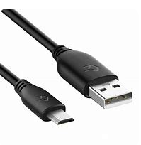 | 自备
 | JLINK | 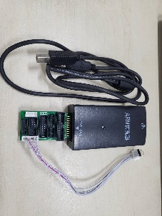 | 自备
 | Jlink软件 | 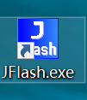 | SOP工具包提供
 | 烧录固件软件 | 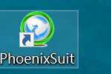 | SOP工具包提供

准备工作
 | No | 描述
主要工作 |  | - 完成这一过程所需要的人数将由每个国家根据当地法规和做法来确定。  - 在任何工作开始之前，检查电梯是否被人或货物占用，并且在工作开始之前停止服务。  - 按照国家安全惯例，在机门前放置“停止服务”标志.

更新步骤
  - 任务 1
 | No | 描述：T647BIN固件、界面、MCU、JLINK软件烧录
第一步先将USB线与设备连接，再连接电源，等待设备出现usb devices is connecting，表示已连接
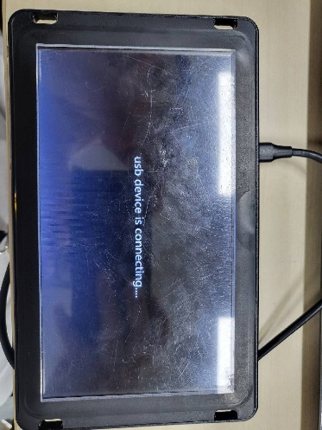

打开PhoenixSuit软件，选择一键刷机，点浏览选择固件所在的路径，点击一键升级，等待提示固件烧写成功，即可拔出USB线
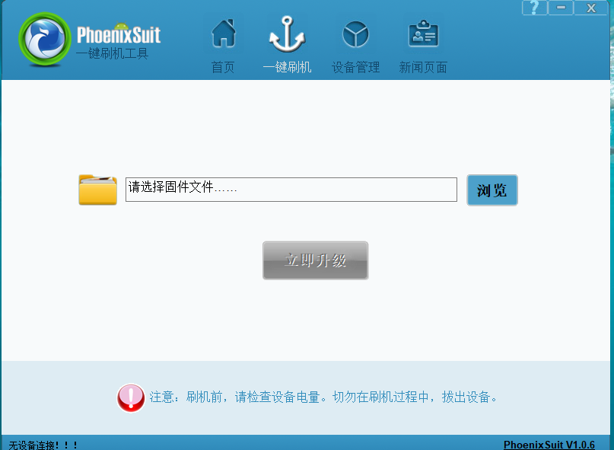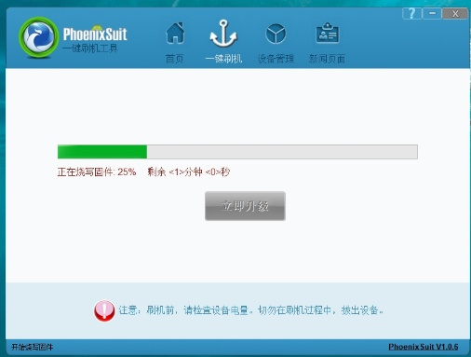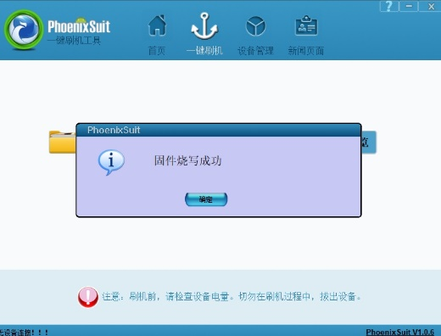

 | 3 | 更新TUGS界面与MCU，先将设备连接电脑USB接口，再打开电源，等待电脑弹出121M移动磁盘，将工具包中的TUGS和MCU复制进121M的U盘内，覆盖掉原先的文件。  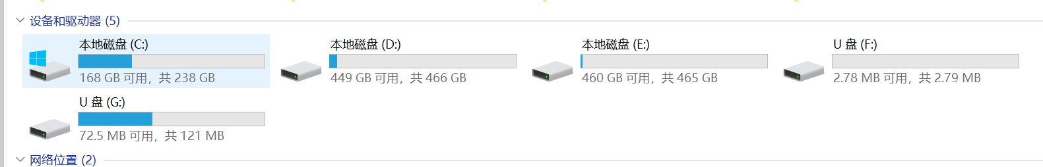  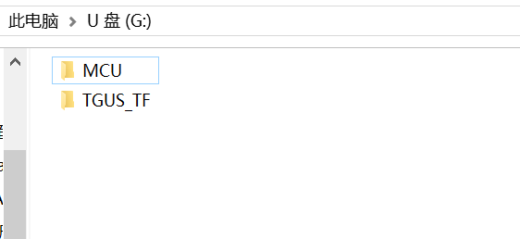
 | 4 | 通过JLINK烧录bootloader ，将工具包中的hex文件，拖入JLINK软件内，点击F7进行烧录。等待提示烧录成功，拔掉即可，插错或插反则连接不成功。  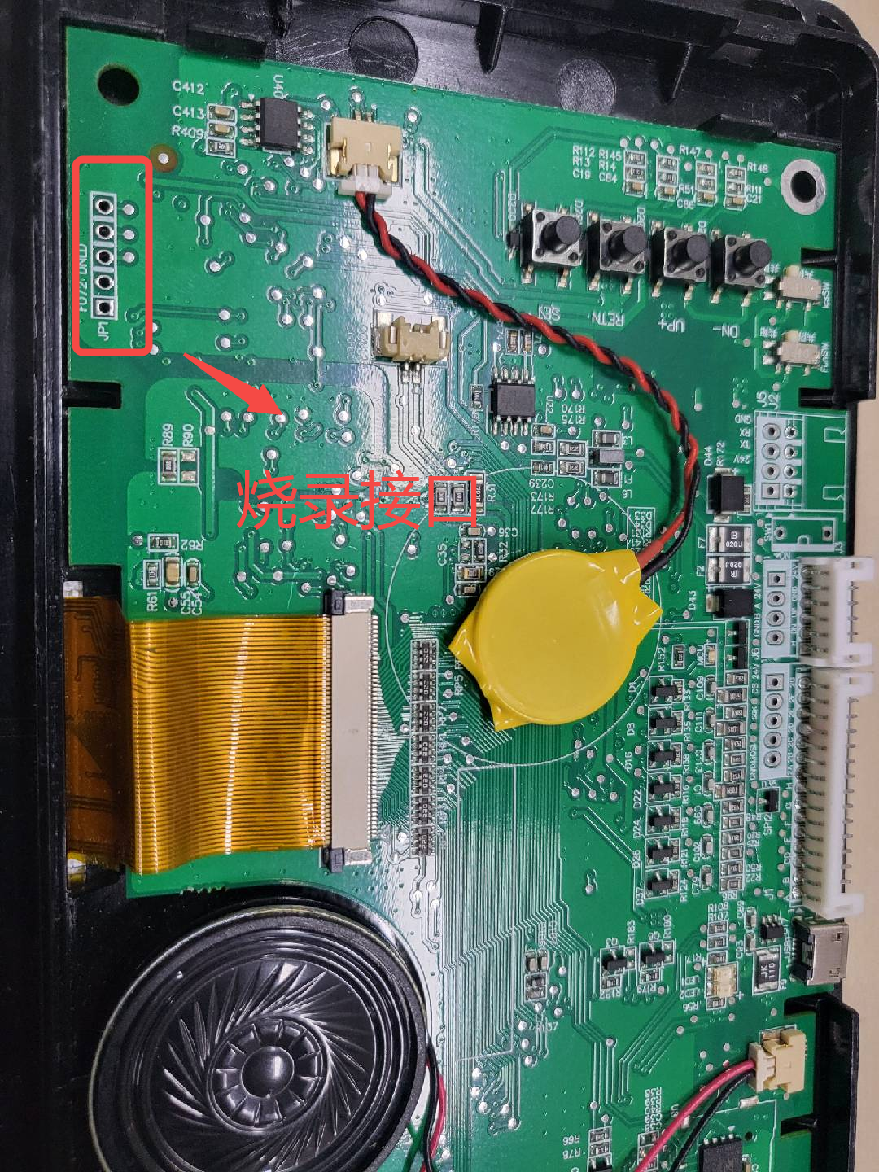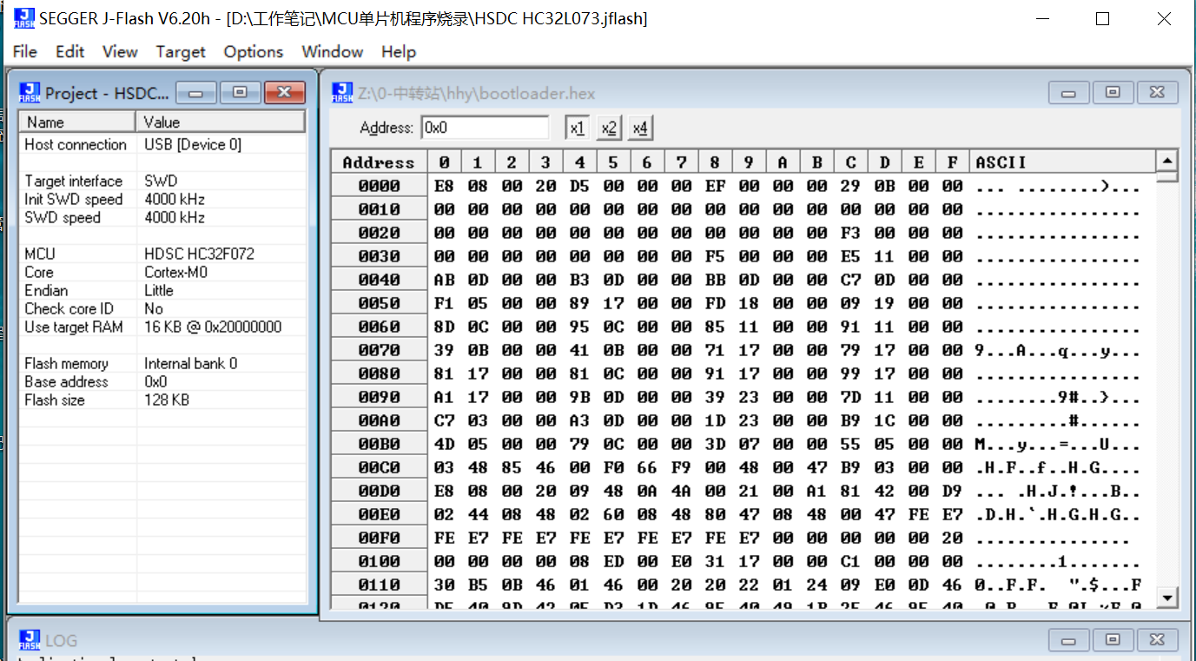  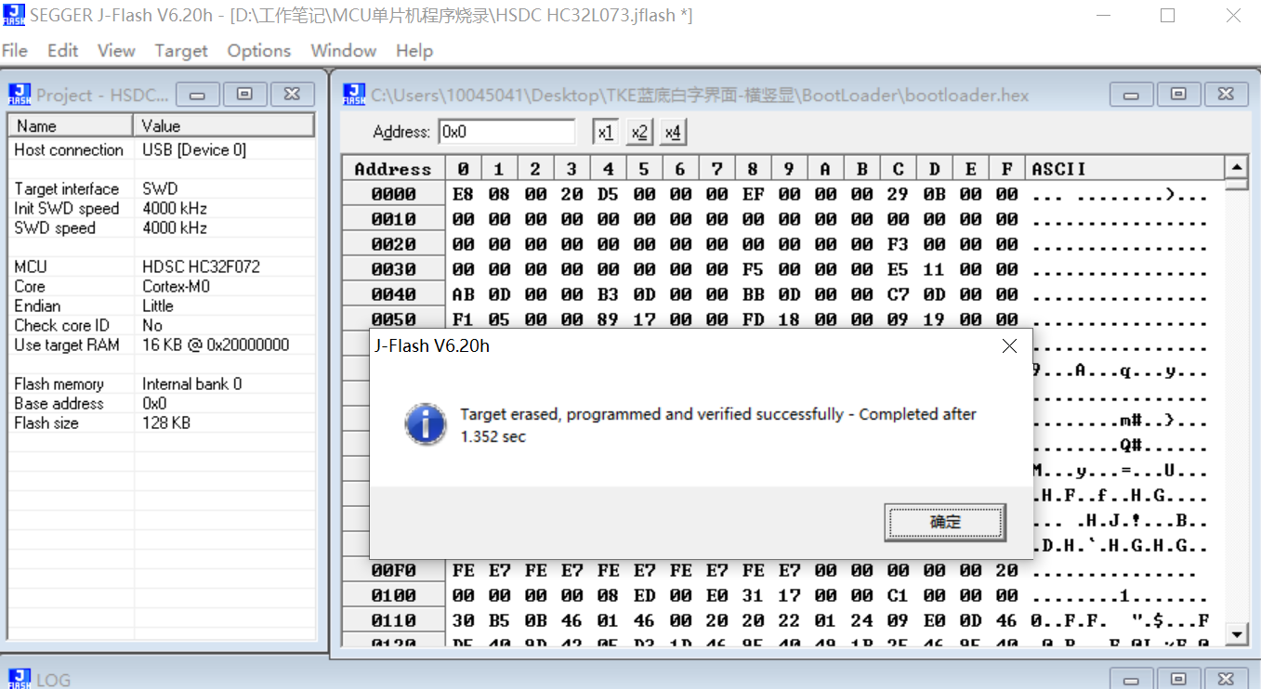

General Conditions
 |  | 描述
主要任务 |  | 更新产品软件

最后检查
 | No | 描述
恢复正常操作 |  | - 把所有的工具和设备从电梯里拿出来  - 松开维修站停止按钮(JHSG)  - 按照现场安全手册的要求撤离  - 拆除机门前的“停止服务”标志  - 让电梯恢复正常运行  - 在维护现场日志中记录工作日期

